Kubernetes on Azure

Create the Azure Container Registry

Etape 1 : Créer votre application docker

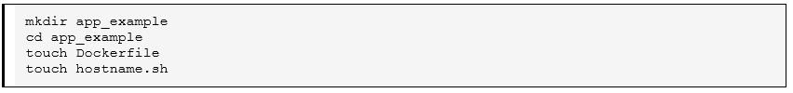

Editer le fichier Dockerfile

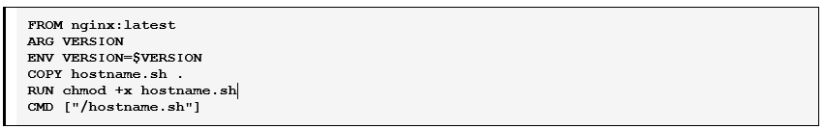

Editer le fichier hostname.sh

#!/bin/bash

HOSTNAME=`hostname`
VERSION=${VERSION:-v1}
cat > /usr/share/nginx/html/index.html <<EOF
<HTML>
<HEAD>
<TITLE>This page is on $HOSTNAME and is version $VERSION</TITLE>
</HEAD><BODY>
<H1>THIS IS HOST $HOSTNAME</H1>
<H2>And we're running version: $VERSION</H2>
</BODY>
</HTML>
EOF

mkdir /usr/share/nginx/html/healthz /usr/share/nginx/html/hostname /usr/share/nginx/html/version
cat > /usr/share/nginx/html/hostname/index.html <<EOF
$HOSTNAME -- $VERSION
EOF
cat > /usr/share/nginx/html/version/index.html <<EOF
$VERSION
EOF
chmod 777 /usr/share/nginx/html/healthz
cat > /usr/share/nginx/html/healthz/index.html <<EOF
healthy
EOF

nginx -g "daemon off;"

Etape 2 : Créez un registre azure

- Créez un groupe de ressource

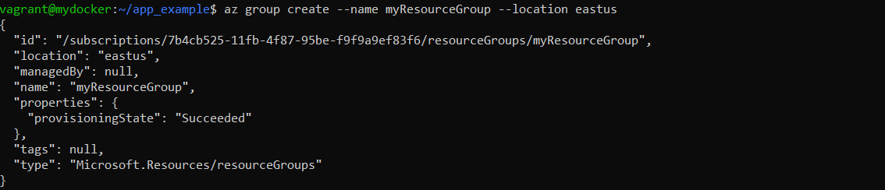

Vérifier dans azure

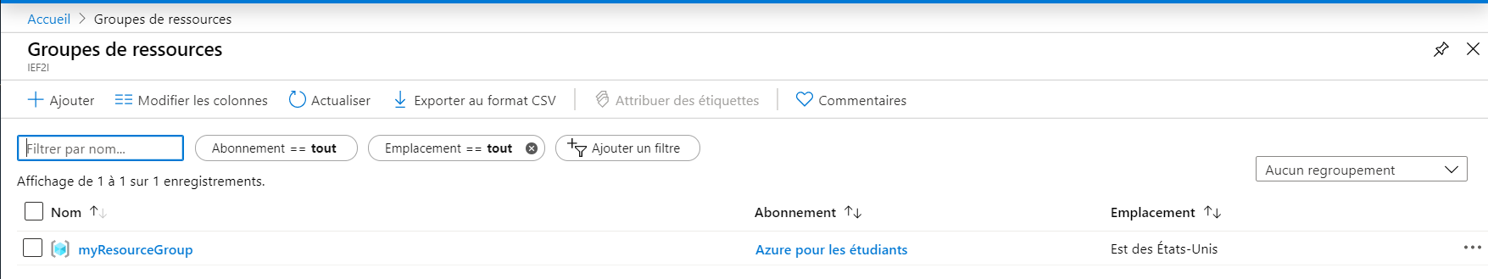

- Créez une instance ACR (Registre docker privé)

Vérifiez dans azure

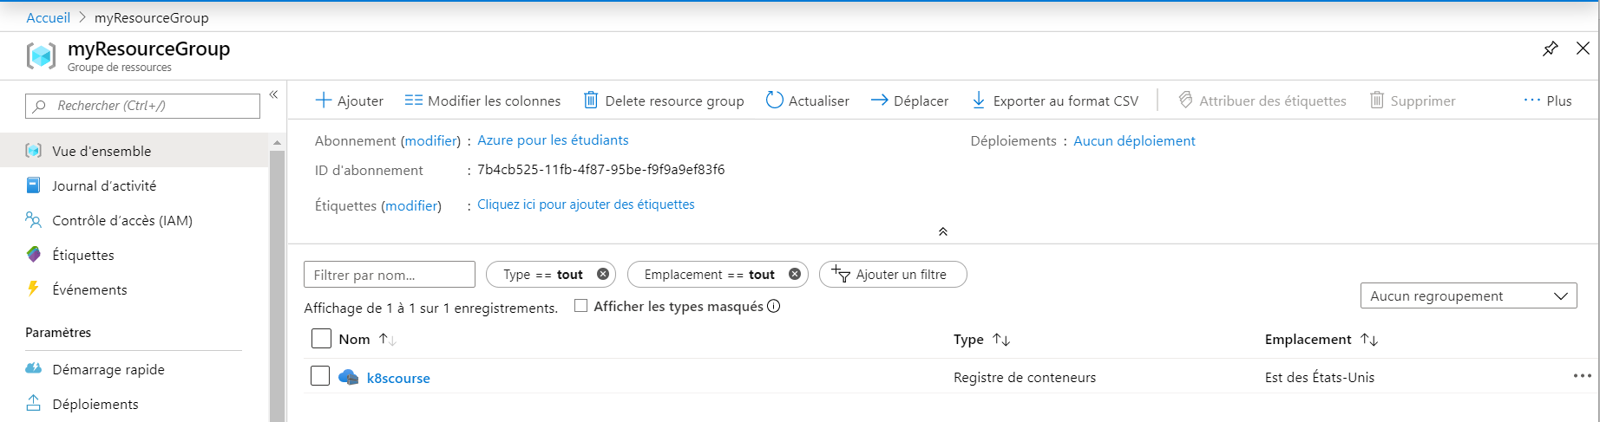

- Login to your ACR

Si erreur :

- Créez votre image docker

Vérifiez avec la commande

docker images

Lancer un conteneur

docker run --rm --name hostname -p 8080:80 -d hostname:v1

Ouvrir un navigateur sur http://192.168.2.10:8080/

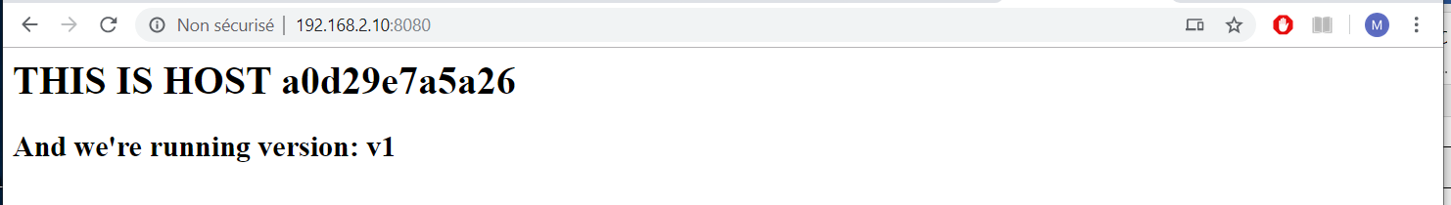

Arreter l’instance

docker stop hostname

- Pousser (push) une image vers le registre(acr)

Avant de pousser (push) une image vers le registre, vous devez la marquer avec le nom complet de votre serveur de connexion ACR.

Pour connaitre le nom complet

Sauvegarder le nom dans une variable

export aLS=k8scourse.azurecr.io

Étiquetez l’image en utilisant la commande docker tag.

docker tag hostname:v1 ${aLS}/hostname:v1

Vérifiez avec

docker images

Enfin, utilisez la commande docker push pour envoyer l’image à l’instance ACR.

docker push ${aLS}/hostname:v1

Pour vérifier, lister les référentiels de votre registre

az acr repository list --name k8scourse --output table

L’exemple suivant permet de lister les balises existantes sur le dépôt hostname.

az acr repository show-tags --name k8scourse --repository hostname --output tsv

- Supprimez les images locales

docker images

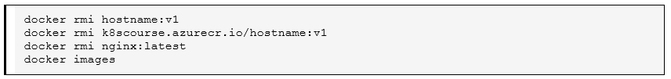

- Extraire (pull) l’image de votre registre azure

docker pull k8scourse.azurecr.io/hostname:v1

puis

docker images

- Exécuter l’image conteneur hostname:v1 à partir de votre registre de conteneurs

docker run -d --name hostname -p 8080:80 k8scourse.azurecr.io/hostname:v1

Ouvrir un navigateur sur http://192.168.2.10:8080/

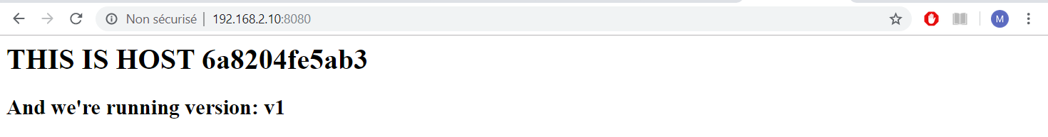

docker stop hostname

- Supprimez l’image

docker rmi k8scourse.azurecr.io/hostname:v1

Etape 3 : Créez cluster k8s dans azure

- Pour permettre à un cluster AKS d’interagir avec d’autres ressources Azure, un principal de service Azure Active Directory doit être créé.

az ad sp create-for-rbac --skip-assignment

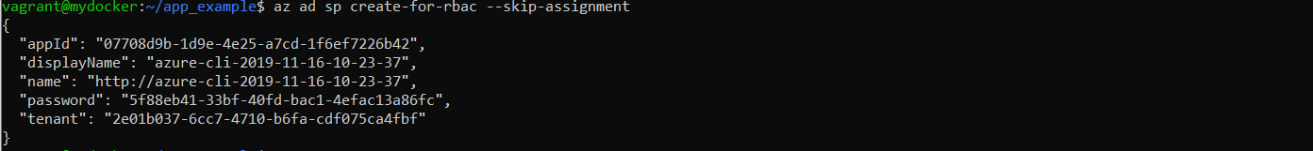

Sauvegarder appId et password

appId : 07708d9b-1d9e-4e25-a7cd-1f6ef7226b42
password: 5f88eb41-33bf-40fd-bac1-4efac13a86fc

- Récupérer l’d de la ressource ACR (acrId)

acrId : /subscriptions/7b4cb525-11fb-4f87-95be-f9f9a9ef83f6/resourceGroups/myResourceGroup/providers/Microsoft.ContainerRegistry/registries/k8scourse

- Créer un rôle

Format :

pour moi

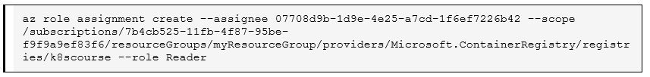

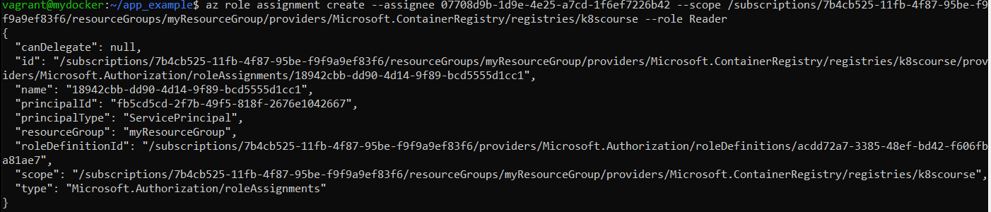

Etape 4 : Lancer le cluster K8S (AKS)

- Activer la possibilité d’autoscaling dans kubernetes

az extension add --name aks-preview

- Créez le cluster

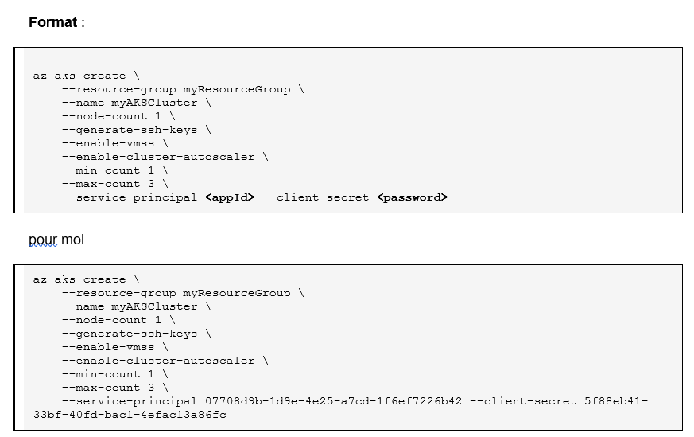

Après quelques minutes (environ 10-15 mn)

- Installer l’interface de ligne de commande Kubernetes

sudo az aks install-cli

- Configurer les informations d’identification du cluster AKS nommé myAKSCluster

az aks get-credentials --resource-group myResourceGroup --name myAKSCluster –admin

- Vérifier la connexion à votre cluster

kubectl get nodes

kubectl version

